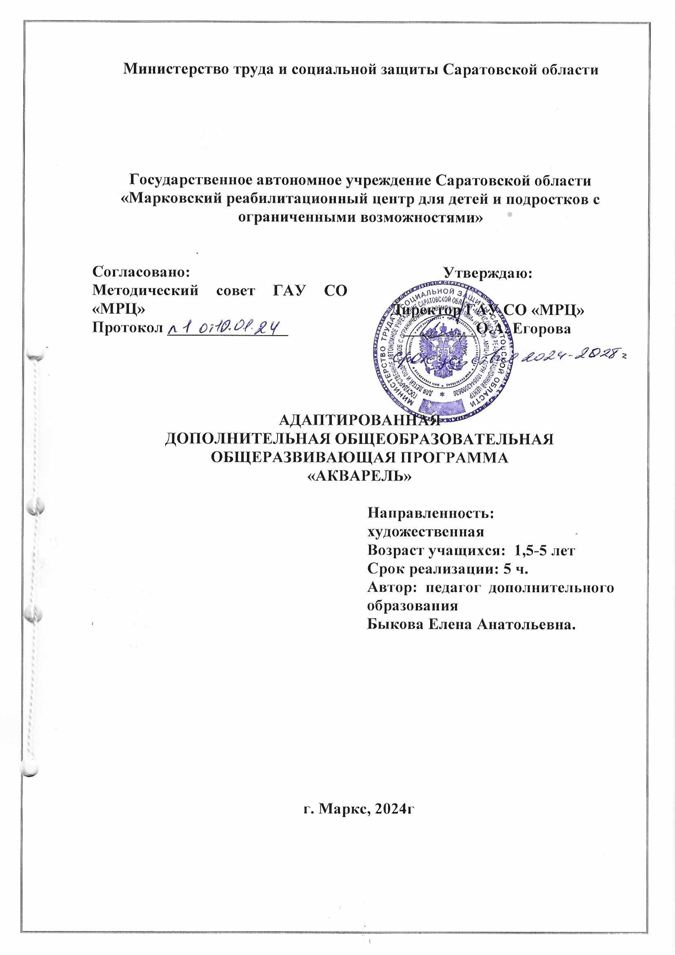

Содержание
 | С.
1.Комплекс основных характеристик адаптированной дополнительной общеобразовательной общеразвивающей программы «Акварель» | 3
1.1.Пояснительная записка | 3
1.2.Цели и задачи программы | 6
1.3.Содержание программы | 7
1.4 Планируемые результаты | 8
2.Комплекс организационно-педагогических условий | 9
2.1. Условия реализации программы «Акварель» | 10
2.3.Формы аттестации | 10
2.3. Методические материалы | 11
Список используемой литературы | 12
Приложение 1 | 14
Приложение 2 | 16

- Комплекс основных характеристик адаптированной дополнительной общеобразовательной общеразвивающей программы «Акварель»

Актуальность программы
Актуальность программы обусловлена тем, что, учитывая сложившуюся практику социальной изоляции детей с ОВЗ в обществе, а также наличие нарушений в развитии познавательной сферы, нарушений, поведения, коммуникации в виду основного заболевания она направлена на развитие творческих способностей детей, помогает повысить мотивацию к совместной и учебной деятельности. В свою очередь программа содержит материал, помогающий детям с ОВЗ достичь определенного уровня знаний, умений и трудовых навыков, что совершенно необходимо для социальной адаптации к жизни в обществе, организации досуга, формирования общей культуры. АДОП «Акварель» художественной направленности.
Отличительной особенностью АДОП«Акварель»
За основу адаптированной дополнительной общеобразовательной общеразвивающей программы «Акварель» взята дополнительная общеразвивающая программа «Акварель» ГАУ СО «МРЦ», которая применялась ранее. Отличительной особенностью данной программы, является то, что она адаптирована (переработана) для обучения детей, имеющих особые образовательные потребности. Адаптированная программа содержит практическую деятельность в большем объеме (75%) от теории, а также сокращены тематические разделы учебного плана с целью достижения наиболее эффективного результата.
- На занятиях применяется специальное реабилитационное оборудование (ДАРЫ ФРЕБЕЛЯ, тактильно-развивающие панели, говорящие ручки «Знаток», 3D ручки, интерактивный глобус, Интерактивные плакаты «Дикие, домашние животные»)
- АДОП «Акварель» направлена не только на развитие мелкой моторики, воображения,но и ориентации на плоскости.
- Отсутствие временных жестких рамок для изучения материала, коммуникация происходит дозированно, наличие альтернативных коммуникаций, специального оборудования (звуковая петля, оборудования фонбрейн).
Нетрадиционные техники рисования создают атмосферу непринуждённости, открытости, содействуют развитию инициативы, самостоятельности, создают эмоционально - благоприятное отношение к деятельности у детей. Нетрадиционное рисование представляет собой сочетание относительной простоты приемов, доступности материалов и возможности достаточно быстро увидеть результат своей работы, что создает ситуацию успеха у детей с ограниченными возможностями здоровья.
Программа «Акварель» рассчитана на детей, имеющих заболевания органов глаза, слуха, центральной нервной системы, опорно-двигательного аппарата, психические заболевания. У детей с данными заболеваниями имеются характерные особенности:
-низкий уровень развития восприятия;
-недостаточная сформированность мелкой моторики рук, координации движения;
-низкая познавательная активность;
-не сформированность игровой деятельности;
-не сформированность произвольного поведения по типу психической неустойчивости;
-низкая и (или) отсутствие учебной мотивации.

Возраст детей, участвующих в реализации программы: дети с ограниченными возможностями здоровья 1,5 –5 лет .
Формы обучения: очная, дистанционная
Методы обучения:
словесные | наглядные | практические
Устное изложение | Показ иллюстраций, видеоматериалов | упражнения
Беседа, объяснение | Показ приемов выполнения, работа по образцу, трафарету шаблону, наблюдение. | упражнения
Тип занятия: комбинированный, практический.
Форма проведения занятия:
Беседа | Практические занятия | Творческие мастерские
Дидактическая игра | Презентация | Творческая ярмарка
 | Открытое занятие
Режим и продолжительность занятий: 2 раза в неделю по 30 минут.
Количество занятий и учебных часов: 5 час.
Применяемые в программе методы обучения и содержательный компонент в полной мере отвечают психофизическим, возрастным особенностям детей с ОВЗ, наработанный опыт, оснащенность материально-технической базы, высокопрофессиональный кадровый состав позволяет наиболее полно ответить возрастающим требованиям со стороны детей с ОВЗ в сфере дополнительного образования. Индивидуальный подход позволяет даже в рамках групповой и подгрупповой форм занятий раскрыть и развить творческие способности каждого ребенка. Наличие разноплановой деятельности позволяет обеспечить свободный выбор ребенку с ОВЗ.
Программа «Акварель» разработана в соответствии с требованиями нормативно-правовых актов:
- Письма Министерства образования и науки Российской Федерации от 29.03.2016 №ВК-641/09 «О направлении методических рекомендаций по реализации адаптированных дополнительных общеобразовательных программ, способствующих социально-психологической реабилитации и профессиональному самоопределению детей с ОВЗ, включая инвалидов, с учетом их особых образовательных потребностей»;
- Постановления Главного государственного санитарного врача РФ от 28.09.2020 N 28 «Об утверждении санитарных правил СП 2.4.3648-20 Санитарно-эпидемиологические требования к организациям воспитания и обучения, отдыха и оздоровления детей и молодежи»
- Устава учреждения
- Положение о методическом совете
- Порядок разработки и реализации адаптированных дополнительных общеобразовательных программ ГАУ СО «МРЦ» от 01.09.2021г.

1.2. Цели и задачи программы
Цель программы: формирование и развитие творческих способностей у детей с ОВЗ с помощью обучения нетрадиционным техникам рисования.
Обучающие:
Познакомить детей с различными видами нетрадиционных техник рисования,
Научить работать по образцу, шаблону, трафарету, самостоятельно
Научить выполнять простые нетрадиционные техники рисования.
Развивающие:
Развивать мелкую моторику, воображение и фантазию, внимательность, логическое и пространственное мышление.
Воспитательные:
Воспитывать чувство коллективизма, аккуратность в работе, умение доводить начатое дело до конца.
Коррекционно-развивающие:
Корректировать и развивать зрительное и тактильное восприятие, ориентацию на плоскости, согласованность движений руки и глаза.
Оздоровительные:
Формировать правильную осанку, повышать работоспособность.

Учебный план
№ п/п | Название разделов, тем программы | Количество часов |  |  | Форма аттестации/контроля
№ п/п | Название разделов, тем программы | Всего | теория | практика | Форма аттестации/контроля
 | Полустационарная форма
1 | Вводное занятие. Инструктаж по технике безопасности. Знакомство с техниками нетрадиционного рисования. | 1 | 0,5 | 0,5 | Наблюдение  Практическая работа
2 | Рисование с использованием штампов. | 2 | 1 | 1 | Наблюдение  Практическая работа
3 | Рисование с использованием сыпучих материалов. | 1 | 0,5 | 0,5 | Наблюдение  Практическая работа
4 | Выполнение итоговой работы. | 1 | 0,5 | 0,5 | Презентация работ
 | ВСЕГО | 5 | 2,5 | 2.5

Формы подведения итогов реализации программы
В целях подведения итогов реализации программы «Акварель», а также в целях получения информации о знаниях, умениях и навыках обучающихся предполагается проведение:
Анкетирования (опроса) детей, законных представителей (родителей).
Создать презентацию итоговых работ,
Выставки работ.

Планируемые результаты
В результате обучения у ребенка будут достигнуты следующие результаты:
Предметные результаты:
знает
- Виды и техники нетрадиционного рисования, материалы, инструменты для работы рисования;
- Основы техники безопасности на занятиях изобразительной деятельности с применением нетрадиционных техник рисования;
умеет:
- Работать по образцу, трафарету, шаблону;
- Выполнять простые нетрадиционные техники рисования.
Метапредметные результаты:
- Улучшена мелкая моторика рук;
- Улучшены память, внимание, воображение;
- Улучшена работоспособность;
Личностные результаты
- Улучшены навыки взаимодействия;
- Умеет доводить начатую работу до завершения.
Коррекционно-развивающие результаты
- Улучшено зрительное, тактильное восприятие, ориентация на плоскости;
- Улучшена согласованность движений руки и глаза.
Оздоровительные:
- Улучшено положение осанки, повышена работоспособность.

2.Комплекс организационно-педагогических условий
2.1. Календарный учебный график
Календарный учебный график составлен на 18 дней пребывания ребенка в государственном автономном учреждении «Марксовский реабилитационный центр для детей и подростков с ограниченными возможностями» в полустационарной форме с дневным и амбулаторным пребыванием (приложение 2).
2.2. Условия реализации программы «Акварель»
Реализация программы проходит в помещениях Государственного автономного учреждения «Марксовский реабилитационный центр для детей и подростков с ограниченными возможностями». В учреждении помещения соответствуют требованиям пожарной безопасности, санитарным нормам и нормативам, оборудованы безбарьерной средой.
- Методические комплексы: информационный материал, методические разработки и планы конспектов занятий, методические указания и рекомендации к практическим занятиям.
- Материалы для контроля и определения результативности занятий: вопросники, контрольные упражнения, тесты и кроссворды.
- Дидактические материалы: демонстрационные и раздаточные альбомы, журналы, буклеты, книги, компьютерные презентации.
- Материальное оснащение:
Инструменты и приспособления:
- Бумага разных размеров;
- картон
- цветные карандаши;
- фломастеры;
- краски (гуашь и акварель);
- кисти тонкие и толстые;
- печатки и шаблоны;
- баночки для воды;
- салфетки;
- палитры;
- поролон;
- пробки;
- сыпучие материалы;
- ватные палочки;
- иллюстрации;
- эскизы;
- шаблоны;
- трафареты.

2.3.Формы аттестации
На начальном этапе реализации программы проводится диагностика уровня развития ребенка (Приложение 1).
В рамках обучения и отслеживания результатов будут использованы следующие методы:
Педагогическое наблюдение совместно с узкими специалистами (логопед, учитель-дефектолог, педагог-психолог).
Педагогический анализ (участия в мероприятиях (выставках, конкурсах, фестивалях).
Мониторинг
Педагогический мониторинг | Мониторинг образовательной деятельности детей
Диагностика уровня развития | Динамика уровня развития (положительная, отсутствует, отрицательная)
Анкетирование | Оформление фотоотчетов
Кадровое обеспечение:
Образовательный процесс обеспечивается педагогическими кадрами, имеющими базовое образование, соответствующее профилю программы или опыт деятельности в соответствующей профессиональной сфере и систематически занимающимися методической деятельностью.
2.3. Методические материалы
№  п/п | Тема и раздел программы | Формы занятий | Приемы и методы организаций образовательно-воспитательного процесса | Дидактическое, техническое оснащение | Формы подведения итогов
1 | Вводное занятие. Инструктаж по технике безопасности. Знакомство с техниками нетрадиционного рисования. | Беседа, комбинированное занятие | Репродуктивный: рассказ об различных техниках рисования, объяснение  Продуктивный: устный опрос | Инструкция по ТБ  Правила поведения обучающихся на занятии | Практическая работа
2 | Рисование с использованием штампов. | Комбинированные, практические занятия, | Репродуктивный: рассказ, объяснение  Продуктивный: устный опрос | Таблица «Цветовой круг»;  Материалы для рисования образцы готовых работ. | Практическая работа
3 | Рисование с использованием сыпучих материалов. | Комбинированные, практические занятия, | Репродуктивный: беседа по теме  Продуктивный: устный опрос | Образцы готовых изделий, тематические иллюстрации, инструменты и материалы для рисования;  Технологическая карта, тактильно-развивающие панели | Практическая работа
4 | Выполнение итоговой работы. | Комбинированные,практические занятия, | Репродуктивный: беседа по теме  Продуктивный: выполнение итоговойработы. | Образцы готовых изделий, тематические иллюстрации, инструменты и материалы для выполнения работы. | Презентация работ

Список используемой литературы для педагога
- Ефимова М. Волшебный рисунок. Нетрадиционные техники. Для занятий с детьми 4-6 лет. Выпуск 2. – Харьков: Ранок, 2014.
- Занятия по изобразительной деятельности. Коллективное творчество/ Под ред. А. А. Грибовской.-М.: ТЦ Сфера, 2009.
- Иванова О. Л., Васильева И. И. Как понять детский рисунок и развить творческие способности ребенка. – М.: Сфера, 2011.
- Казакова Р.Г. Занятия по рисованию с дошкольниками: Нетрадиционные техники, планирование, конспекты занятий.- М.: ТЦ Сфера, 2009.
- Колдина Д. Н. Рисование с детьми 4-5 лет. – М.: Мозаика-Синтез, 2010.
- Лыкова И. А. Изобразительная деятельность в детском саду. Средняя группа (образовательная область «Художественное творчество»): учебно-методическое пособие. – М.: ИД «Цветной мир», 2012.
- Лыкова И. А. Программа художественного воспитания, обучения и развития детей 2–7 лет. Цветные ладошки.
- Методика обучения изобразительной деятельности под редакцией Т. С. Комаровой.
- Никитина А.В. Нетрадиционные техники рисования в ДОУ – СПб.: КАРО, 2016 г.
- Цквитария Т.А. Нетрадиционные техники рисования. Интегрированные занятия в ДОУ.- М.: ТЦ Сфера, 2011.
- Шаляпина И. Нетрадиционное рисование с дошкольниками. 20 познавательно-игровых занятий. – М.: Сфера, 2017. – 64 с.
- ЯнушкоЕ.А. Рисование с детьми раннего возраста. – М.: Мозаика-Синтез, 2006 г.

Электронные образовательные ресурсы
http://kladraz. ru/yunyi-hudozhnik/netradicionaja-tehnika-risovanija-v-dou-risovanie-kusochkom-tekstilja. Html
http://ped-kopilka. ru/uchiteljam-predmetnikam/izobrazitelnoe-iskustvo/netradicionaja-tehnika-risovanija-peizazha-manoi-krupoi-dlja-mladshih-shkolnikov. html
http://www. liveinternet. ru/users/middle_name/post350882812
http://www. maam. ru/detskijsad/-zolotaja-osen-netradicionaja-tehnika-risovanija-suhimi-listjami. html
http://painting. eds. /crinkled-rice-paper. php

Список литературы для родителя (законного представителя)

1.ДВД диски. Авторская программа Татьяны Васильковой «Шедевры крошек или крошечные шедевры. Рисование пальчиками. Пальчиковая гимнастика. Часть 1: от 1-2 лет, часть 2: от 2-3».
2. Занятия по изобразительной деятельности. Коллективное творчество/ Под ред. А. А. Грибовской.-М.: ТЦ Сфера, 2009
3. О.Л. Иванова, И.И. Васильева. Как понять детский рисунок и развить творческие способности ребенка.- СПб.: Речь; М.: Сфера,2011.
4. Цквитария Т.А. нетрадиционные техники рисования. Интегрированные занятия в ДОУ.- М.: ТЦ Сфера, 2011.
5. Казакова Р.Г. «Рисование с детьми дошкольного возраста» (нетрадиционные техники)
6. Казакова Т. Г. «Изобразительная деятельность младших дошкольников»
7. Казакова Т.Г. «Детское изобразительное творчество

Список литературы для обучающегося
1 .https://www.analogi.net/razvivashki/shablony-dlya-netradiczionnogo-risovaniya-vatnymi-palochkami
2. ttps://www.pinterest.ru/perlina_vp
3.Набор развивающих раскрасок из 10 штук: Раскраска «Мой день» Раскраска «Транспорт» Книга «Новогодние наклейки-пазлы. Мишка» Раскраска «Динозавры» Раскраска «Хорошие манеры» Раскраска «Пираты» Раскраска «Профессии» Раскраска «Животные» Раскраска «Птицы»
a href="/2864151/raskraska-podvodnyy-mir-20-stranic/" target

Приложение 1
Индивидуальная диагностическая карта ребенка
Ф.И. ____________________________ возраст ___________
период обучения с ___________ по ___________

Параметры | Первичная диагностика |  |  |  | Повторная диагностика
Уровень развития: | 1 | 2 | 3 | Положительная динамика (+) |  | Отсутствует динамика(+) | Отрицательная динамика(+)
Речь:
- связная речь;
- понимание обращенной речи
Познавательная сфера
пространственно-временные представления;
Восприятие цвета
Восприятие формы и величины
Ориентация в пространстве
Память
Слухоречевая
Зрительная
Двигательная
2.Внимание
Способность к сосредоточению
Устойчивость внимания
Навыки творческой деятельности (ручной труд)
Мелкая моторика
Крупная моторика
Коммуникативные навыки:
Не использует средства коммуникации вообще
Контакт формальный
Не дифференцированный крик
Указательные жесты
Жестовая речь
Указательные слова
Частичная сформированность навыков общения
Сформированность коммуникативных навыков
(1 – не сформировано, не развито, не соответствует возрасту; 2 – частично сформировано, частично развито, частично соответствует возрасту; 3 – полностью сформировано, развито, соответствует возрасту)

Направление работы:
________________________________________________________________________________________________________________________________

Воспитатель, педагог дополнительного образования: _______________________________________________________________
Зав. отделением: ________________________________________________

Приложение 2

Государственное автономное учреждение Саратовской области
«Марксовский реабилитационный центр для детей и подростков с ограниченными возможностями»

Отделение реализации дополнительных общеразвивающих программ

Форма оказания услуг: Полустационар «Амбулаторного пребывания»
Полустационар «Дневная форма пребывания»

Календарный учебный график
ДОПОЛНИТЕЛЬНАЯ ОБЩЕРАЗВИВАЮЩАЯ ПРОГРАММА
«АКВАРЕЛЬ»

Возраст учащихся: от 5 до 18 лет
Срок реализации: 8 часов.
Начат: _________________
Окончен: _______________

